Задание к курсовой работе
по дисциплине «Теория телетрафика»

Тема курсовой работы: проектирование межстанционных связей городской телефонной сети.

Задание:
- Рассчитать интенсивность поступающей нагрузки.
- Рассчитать интенсивность выходящей нагрузки.
- Определить внутристанционную нагрузку и общую исходящую интенсивность нагрузки сети.
- Определить интенсивность нагрузки на УСС и АМТС.
- Рассчитать интенсивность нагрузки, распределяемую по направлениям других РАТС.
- Найти распределение интенсивности нагрузки от i-й станции к j-й пропорционально исходящим нагрузкам, ёмкости станций, а также используя коэффициенты тяготения.
- Определить число соединительных линий между станциями.
- Определить структурные матрицы расчетных нагрузок.
- Сделать вывод по курсовой работе.

Параметры РАТС:
- Число абонентов квартирного и учрежденческого сектора
АТС 1 |  | АТС 2 |  | АТС 3 |  | АТС 4 |  | АТС 5
Кв | Уч | Кв | Уч | Кв | Уч | Кв | Уч | Кв | Уч
4 | 2 | 3 | 3 | 5 | 5 | 5 | 4 | 5 | 2

- Значения параметров нагрузки для абонентов различных категорий
Число жителей нас. пункта,  тыс. чел. | Квартирный сектор |  | Учрежденческий сектор
Число жителей нас. пункта,  тыс. чел. | с_{к} | Т_{кв}, с | с_{нх} | Т_{нх}, с |  | k_{р}
Число абонентов квартирного сектора до 75%
43 000 | 1,1 | 110 | 3,5 | 85 |  | 0,6
Число абонентов квартирного сектора свыше 75% |  |  |  |  |  | 0,6
43 000 | 1,2 | 140 | 2,4 | 90 |  | 0,6

- Прочие исходные данные
k_{зн} | k_{но} | k_{ош} | k_{тех} | t_{со} | t_{пв} | t_{нн} | t_{уст} | t_{пвн} | t_{тех} | t_{ош} | t_{ст} | t_{о}
0,25 | 0,1 | 0,05 | 0 | 3 с | 7 с | 4,8 с | 0,5 с | 30 с | 10 с | 20 с | 0 с | 0 с

Методические указания по выполнению курсовой работы

- Рассчитать интенсивность поступающей нагрузки.

$Y_{\text{пост}}=\sum_{i=1}^{k}{n_{i}{\bar{c}}_{i}{\bar{t}}_{i}}$;

где n_{i} – число абонентов i-й категории;
${\bar{c}}_{i}$ – среднее число вызовов от одного абонента i-й категории;
${\bar{t}}_{i}$– средняя длительность занятия коммутационной системы при обслуживании одного вызова от абонента i-й категории;

${\bar{t}}_{i}={\bar{t}}_{р}k_{р}+{\bar{t}}_{\text{зн}}k_{\text{зн}}+{\bar{t}}_{\text{но}}k_{\text{но}}+{\bar{t}}_{\text{ош}}k_{\text{ош}}+{\bar{t}}_{\text{тех}}k_{\text{тех}}$;
где ${\bar{t}}_{р}={\bar{t}}_{с\text{.}о\text{.}}+{\bar{t}}_{н\text{.}н}+{\bar{t}}_{у}+{\bar{t}}_{п\text{.}в\text{.}}+T_{i}+{\bar{t}}_{о}$ - средняя длительность успешного занятия;
${\bar{t}}_{\text{зн}}={\bar{t}}_{с\text{.}о\text{.}}+{\bar{t}}_{н\text{.}н}+{\bar{t}}_{у}+{\bar{t}}_{с\text{.}з}+{\bar{t}}_{о}$ - средняя длительность безуспешного занятия по причине занятости линии вызываемого абонента;
${\bar{t}}_{н\text{.}о\text{.}}={\bar{t}}_{с\text{.}о\text{.}}+{\bar{t}}_{н\text{.}н}+{\bar{t}}_{у}+{\bar{t}}_{п\text{.}в\text{.}н\text{.}}+{\bar{t}}_{о}$ - средняя длительность безуспешного занятия по причине неответа вызываемого абонента.

- Рассчитать интенсивность выходящей нагрузки.

Интенсивность нагрузки на выходах коммутационного поля рассчитывается
по формуле:
$Y_{\text{вых}}=\frac{{\bar{t}}_{\text{вых}}}{{\bar{t}}_{\text{вх}}}Y_{\text{вх}}$ ,
где ${\bar{t}}_{\text{вых}}$ – средняя длительность занятия выхода коммутационного поля (КП), вычисляемая:
${\bar{t}}_{\text{вых}}={\bar{t}}_{\text{вх}}−{\bar{t}}_{\text{со}}−{\bar{t}}_{\text{пв}}−{\bar{t}}_{\text{уст}}$
${\bar{t}}_{\text{вх}}$– средняя длительность занятия входа КП определяется как средневзвешенная из длительностей занятия входов источниками разных категорий:
${\bar{t}}_{\text{вх}}=\frac{\sum{n_{i}{\bar{с}}_{i}{\bar{t}}_{i}}}{\sum{n_{i}{\bar{c}}_{i}}}$
Для дальнейших вычислений рассчитаем общую исходящую интенсивность нагрузки сети:
$Y_{\text{вых}\text{.}\text{сети}}=\sum_{i}{Y_{\text{выхi}}}$
Полученные в пп. 1 и 2 значения интенсивностей нагрузки записать в таблицу:

 | АТС1 |  | АТС2 | АТС3 | АТС4 | АТС5
Y_{пост}
Y_{вых}
Y_{вых сети}

3. Определить внутристанционную нагрузку и общую исходящую интенсивность нагрузки сети.

Для этого:
а) вычислить долю исходящей интенсивности нагрузки для каждой РАТС от общей исходящей интенсивности нагрузки сети в процентах:
$$η_{i}=\frac{Y_{\text{выхi}}}{Y_{\text{вых}\text{.}\text{сети}}}⋅\text{100}\text{\%}$$
б) по таблице определить процент интенсивности внутристанционной нагрузки K_{вн i} от интенсивности исходящей нагрузки i-й РАТС, а расчёт внутристанционных интенсивностей нагрузки произвести по формуле:
$$Y_{\text{вн}}=\frac{К_{\text{внi}}⋅Y_{\text{выхi}}}{\text{100}\text{\%}}$$
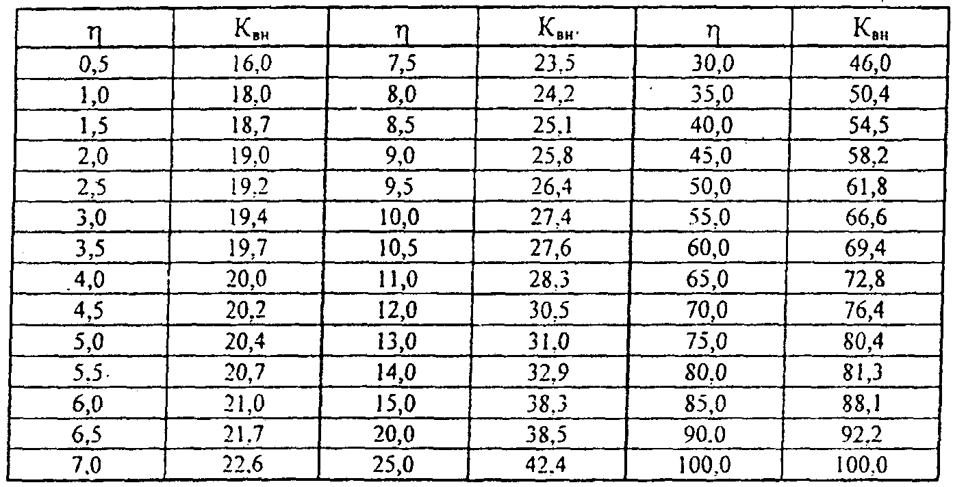

Результаты расчетов, проделанных в п. 3 занести в таблицу:

 | АТС 1 | АТС 2 | АТС 3 | АТС 4 | АТС 5
з_{i}, %
K_{вн}
Y_{вн}, Эрл

4. Определить интенсивность нагрузки на УСС и АМТС.

Интенсивность нагрузки, распределяемая к УСС составляет 5% от интенсивности исходящей на РАТС нагрузки, т.е.
Y_{УСС i} = 0,05ּY_{вых i} ;
Интенсивность нагрузки, распределяемая к АМТС (на ЗСЛ) определяется:
Y_{ЗСЛ i} = a_{м} ּN_{i},
где: N_{i} – число абонентов i - категории;
a_{м} =0,004 Эрл. – удельная междугородная интенсивность нагрузки, определяемая по таблице в зависимости от числа жителей в городе.

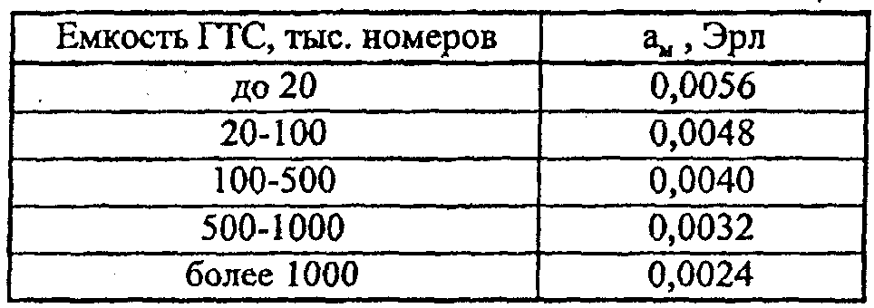
Интенсивность нагрузки от АМТС (на СЛМ) можно определить по формуле:
$$Y_{\text{СЛМ}}=Y_{\text{ЗСЛ}}⋅\frac{{\bar{t}}_{\text{СЛМ}}}{{\bar{t}}_{\text{ЗСЛ}}}$$
где ${\bar{t}}_{\text{ЗСЛ}}$= 150 с – средняя длительность занятия ЗСЛ;
${\bar{t}}_{\text{СЛМ}}$= 126 с – средняя длительность занятия СЛМ.
Полученные в п. 4 результаты занести в таблицу:

 | АТС 1 | АТС 2 | АТС 3 | АТС 4 | АТС 5
Y_{УСС}, Эрл
Y_{ЗСЛ кв}, Эрл
Y_{ЗСЛ уч}, Эрл
Y_{ЗСЛ общ}, Эрл
Y_{СЛМ}, Эрл
a_{м}
t_{ЗСЛ}, с
t_{СЛМ}, с

- Рассчитать интенсивность нагрузки, распределяемую по направлениям других РАТС.

Y_{исх i} = Y_{вых i} - Y_{УСС i} - Y_{вн i} - Y_{ЗСЛ},
Полученные в п.п. 1-5 данные занести в таблицу:

№ РАТС | Индекс  РАТС | Y,  Эрл | Y_{вых},  Эрл | Y_{УСС},  Эрл | Y_{ЗСЛ},  Эрл | K_{вн} | Y_{вн},  Эрл | Y_{исх},  Эрл
1
2
3
4
5
- Найти распределение интенсивности нагрузки от i-й станции к j-й различными способами.

а) пропорционально исходящим интенсивностям нагрузок станций:
$$Y_{\text{ij}}=\frac{Y_{\text{исхi}}⋅Y_{\text{исхj}}}{\sum_{k=1}^{n}{Y_{\text{исхk}}−Y_{\text{исхi}}}}$$
Полученные данные занести в матрицу интенсивностей:

№ РАТС | 1 | 2 | 3 | 4 | 5 | УСС | АМТС
1 | ---------
2 |  | ---------
3 |  |  | ---------
4 |  |  |  | ---------
5 |  |  |  |  | ---------
АМТС |  |  |  |  |  | --------- | ---------

б) пропорционально ёмкости станций:
$$Y_{\text{ij}}=\frac{Y_{\text{исхi}}⋅N_{j}}{\sum_{j=1}^{m}{N_{j}−N_{i}}};$$
Аналогично подпункту а), полученные данные занести в матрицу интенсивностей.

в) пропорционально условным исходящим интенсивностям нагрузок станций:
$$Y_{\text{ij}}=\frac{Y_{\text{исхi}}⋅Y_{\text{исхj}}⋅n_{\text{ij}}}{\sum_{j=1}^{n}{Y_{\text{исхj}}n_{\text{ij}}−Y_{\text{исхi}}n_{\text{ij}}}}$$
где n_{ij} – коэффициент, характеризующий телефонное тяготение абонентов i-ой РАТС к абонентам j-ой РАТС.
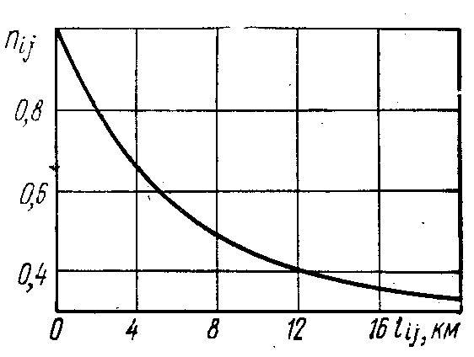

Аналогично подпунктам а) и б), полученные данные занести в матрицу интенсивностей.

- Определить число соединительных линий между станциями.

Для определения числа соединительных линий использовать таблицу Эрлангов (приложение В) при следующих нормах потерь (по расчётной нагрузке):
УСС - 0,001
АМТС - 0,01
РАТС - 0,01
Внутристанционные - 0,003.
Так же, как и в п. 6 применить 3 способа:
а) пропорционально исходящим интенсивностям нагрузок станций:

№ РАТС | 1 | 2 | 3 | 4 | 5 | УСС | АМТС
1 | ---------
2 |  | ---------
3 |  |  | ---------
4 |  |  |  | ---------
5 |  |  |  |  | ---------
АМТС |  |  |  |  |  | --------- | ---------

б) пропорционально ёмкости станции;
в) пропорционально условным исходящим интенсивностям нагрузок станций.

8. Определение структурных матриц расчетных нагрузок.

$Y_{р}=Y_{\text{ij}}+0,\text{6742}\sqrt{Y_{\text{ij}}}$
а) пропорционально исходящим интенсивностям нагрузок станций;
б) пропорционально ёмкости станций;
№ РАТС | 1 | 2 | 3 | 4 | 5 | УСС | АМТС
1 | ---------
2 |  | ---------
3 |  |  | ---------
4 |  |  |  | ---------
5 |  |  |  |  | ---------
АМТС |  |  |  |  |  | --------- | ---------
в) пропорционально условным исходящим интенсивностям нагрузок станций.

9. Вывод.

Написать вывод, в котором указать цели выполнения курсовой работы и отразить ее результаты. Проанализировать различные методы вычисления межстанционных нагрузок применительно к практическому применению.

Требования к оформлению пояснительной записки курсовой работы

Пояснительная записка к курсовой работе оформляется в соответствии с требованиями ГОСТ 7.32, ГОСТ 2.105, ГОСТ Р 7.0.5. Пример оформления содержания приведен в приложении А. Пояснительная записка должна включать в себя: титульный лист, содержание, введение, разделы работы с расчетами, заключение и список использованной литературы. Разделы нумеруются арабскими цифрами, их заголовки пишутся прописными буквами. Раздел может быть разделен на подразделы.

Варианты исходных числовых данных для выполнения курсовой работы
Вариант | АТС 1 |  | АТС 2 |  | АТС 3 |  | АТС 4 |  | АТС 5 |  | АТС 6
Вариант | У | КВ | У | КВ | У | КВ | У | КВ | У | КВ | У | В
1 | 5000 | 5000 | 5000 | 1000 | 4000 | 5000 | 2000 | 4000 | 2000 | 6000 | 2000 | 8000
2 | 6000 | 4000 | 2000 | 3000 | 5000 | 5000 | 3000 | 5000 | 3000 | 7000 | 1000 | 7000
3 | 7000 | 2000 | 5000 | 3000 | 6000 | 4000 | 4000 | 5000 | 5000 | 3000 | 1000 | 6000
4 | 3000 | 4000 | 7000 | 2000 | 3000 | 7000 | 1000 | 4000 | 2000 | 3000 | 2000 | 7000
5 | 4000 | 5000 | 4000 | 4000 | 7000 | 3000 | 3000 | 5000 | 1000 | 6000 | 3000 | 5000
6 | 3000 | 5000 | 6000 | 4000 | 6000 | 4000 | 1000 | 7000 | 3000 | 4000 | 1000 | 8000
7 | 6000 | 2000 | 3000 | 5000 | 5000 | 5000 | 5000 | 4000 | 3000 | 6000 | 1000 | 9000
8 | 7000 | 3000 | 3000 | 1000 | 4000 | 6000 | 2000 | 6000 | 1000 | 4000 | 4000 | 5000
9 | 3000 | 6000 | 2000 | 5000 | 3000 | 6000 | 3000 | 5000 | 1000 | 7000 | 1000 | 7000
10 | 4000 | 3000 | 4000 | 2000 | 7000 | 3000 | 4000 | 4000 | 2000 | 5000 | 5000 | 5000
11 | 5000 | 5000 | 4000 | 5000 | 6000 | 2000 | 5000 | 3000 | 4000 | 3000 | 2000 | 8000
12 | 2000 | 4000 | 3000 | 3000 | 5000 | 5000 | 4000 | 5000 | 5000 | 2000 | 3000 | 7000
13 | 3000 | 7000 | 5000 | 3000 | 4000 | 5000 | 2000 | 7000 | 3000 | 4000 | 1000 | 9000
14 | 3000 | 6000 | 1000 | 4000 | 3000 | 4000 | 3000 | 6000 | 5000 | 4000 | 2000 | 7000
15 | 5000 | 3000 | 3000 | 4000 | 6000 | 3000 | 5000 | 5000 | 4000 | 3000 | 3000 | 5000
16 | 6000 | 1000 | 5000 | 5000 | 5000 | 5000 | 3000 | 4000 | 3000 | 6000 | 3000 | 4000
17 | 5000 | 4000 | 7000 | 1000 | 4000 | 6000 | 2000 | 8000 | 1000 | 4000 | 1000 | 7000
18 | 3000 | 6000 | 3000 | 4000 | 3000 | 6000 | 1000 | 5000 | 1000 | 7000 | 1000 | 6000
19 | 4000 | 2000 | 5000 | 2000 | 7000 | 3000 | 1000 | 7000 | 2000 | 5000 | 2000 | 8000
20 | 5000 | 5000 | 6000 | 3000 | 6000 | 2000 | 4000 | 5000 | 3000 | 4000 | 4000 | 6000
21 | 6000 | 4000 | 3000 | 4000 | 5000 | 5000 | 3000 | 4000 | 5000 | 5000 | 1000 | 7000
22 | 5000 | 3000 | 4000 | 3000 | 4000 | 5000 | 1000 | 8000 | 3000 | 5000 | 3000 | 7000
23 | 3000 | 6000 | 2000 | 4000 | 3000 | 4000 | 4000 | 3000 | 1000 | 6000 | 1000 | 8000
24 | 5000 | 4000 | 5000 | 5000 | 4000 | 3000 | 2000 | 6000 | 1000 | 9000 | 2000 | 6000
25 | 8000 | 2000 | 1000 | 3000 | 5000 | 2000 | 6000 | 4000 | 2000 | 7000 | 3000 | 5000
26 | 5000 | 2000 | 1000 | 2000 | 4000 | 5000 | 4000 | 4000 | 4000 | 4000 | 1000 | 7000

Приложение А

Содержание

Стр.
Введение
Исходные данные …………………………………………………………..
1. Расчет интенсивности поступающей нагрузки для каждой РАТС ….....
2. Расчет интенсивности нагрузки на выходе коммутационного поля РАТС …………………………………………………………………………...
2.1. Определение внутристанционной нагрузки ………………………...
2.2. Определение интенсивности нагрузки на УСС и АМТС ………….
2.3. Расчет интенсивности нагрузки распределяемой по направлениям других РАТС …………………………………………………………………..
- Распределение интенсивности нагрузки на направлениях межстанционной связи различными методами ……………………………...
4. Построение структурных матриц распределения нагрузок …………….
5. Определение структурных матриц расчетных нагрузок ………………..
Вывод …………………………………………………………………….....
Список литературы ………………………………………………………..

Приложение В

$v$ | $p_{v}$ | внутр | РАТС | АМТС
  УСС
 | 0,001 | 0,003 | 0,01 | 0,01
19 | 8,72 | 9,73 | 11,12 | 11,12
20 | 9,40 | 10,46 | 11,91 | 11,91
21 | 10,10 | 11,21 | 12,71 | 12,71
22 | 10,80 | 11,95 | 13,52 | 13,52
23 | 11,51 | 12,71 | 14,33 | 14,33
24 | 12,23 | 13,47 | 15,14 | 15,14
25 | 12,96 | 14,24 | 15,96 | 15,96
26 | 13,69 | 15,01 | 16,79 | 16,79
27 | 14,42 | 15,79 | 17,62 | 17,62
28 | 15,17 | 16,57 | 18,45 | 18,45
29 | 15,91 | 17,37 | 19,29 | 19,29
30 | 16,67 | 18,15 | 20,13 | 20,13
31 | 17,43 | 18,95 | 20,98 | 20,98
32 | 18,19 | 19,75 | 21,83 | 21,83
33 | 18,95 | 20,55 | 22,68 | 22,68
34 | 19,72 | 21,36 | 23,53 | 23,53
35 | 20,50 | 22,17 | 24,39 | 24,39
36 | 21,28 | 22,98 | 25,25 | 25,25
37 | 22,06 | 23,80 | 26,11 | 26,11
38 | 22,84 | 24,62 | 26,98 | 26,98
39 | 23,63 | 25,44 | 27,85 | 27,85
40 | 24,42 | 26,27 | 28,72 | 28,72
41 | 25,21 | 27,10 | 29,59 | 29,59
42 | 26,01 | 27,93 | 30,46 | 30,46
43 | 26,81 | 28,76 | 31,34 | 31,34
44 | 27,61 | 29,60 | 32,22 | 32,22
45 | 28,42 | 30,43 | 33,10 | 33,10
46 | 29,23 | 31,27 | 33,98 | 33,98
47 | 30,04 | 32,12 | 34,86 | 34,86
48 | 30,85 | 32,96 | 35,75 | 35,75
49 | 31,66 | 33,81 | 36,63 | 36,63
50 | 32,48 | 34,65 | 37,52 | 37,52
51 | 33,30 | 35,50 | 38,41 | 38,41
52 | 34,12 | 36,36 | 39,30 | 39,30
53 | 34,94 | 37,21 | 40,19 | 40,19
54 | 35,77 | 38,06 | 41,09 | 41,09
55 | 36,59 | 38,92 | 41,98 | 41,98
56 | 37,42 | 39,78 | 42,88 | 42,88
57 | 38,25 | 40,64 | 43,78 | 43,78
58 | 39,09 | 41,50 | 44,68 | 44,68
59 | 39,92 | 42,37 | 45,58 | 45,58
60 | 40,75 | 43,23 | 46,48 | 46,48
61 | 41,59 | 44,10 | 47,38 | 47,38
62 | 42,43 | 44,96 | 48,29 | 48,29
63 | 43,27 | 45,83 | 49,19 | 49,19
64 | 44,11 | 46,70 | 50,09 | 50,09
$v$ | $p_{v}$ | 47,57 | 51,00 | 51,00
  65
  44,95
66 | 45,80 | 48,45 | 51,91 | 51,91
67 | 46,65 | 49,32 | 52,82 | 52,82
68 | 47,49 | 50,20 | 53,73 | 53,73
69 | 48,34 | 51,07 | 54,64 | 54,64
70 | 49,19 | 51,95 | 55,55 | 55,55
71 | 50,04 | 52,83 | 56,46 | 56,46
72 | 50,89 | 53,71 | 57,38 | 57,38
73 | 51,75 | 54,59 | 58,29 | 58,29
74 | 52,60 | 55,47 | 59,20 | 59,20
75 | 53,46 | 56,35 | 60,12 | 60,12
76 | 54,31 | 57,23 | 61,04 | 61,04
77 | 55,17 | 58,12 | 61,95 | 61,95
78 | 56,03 | 59,00 | 62,87 | 62,87
79 | 56,89 | 59,89 | 63,79 | 63,79
80 | 57,75 | 60,78 | 64,71 | 64,71
82 | 59,48 | 62,55 | 66,55 | 66,55
84 | 61,21 | 64,33 | 38,39 | 38,39
86 | 62,94 | 56,11 | 70,24 | 70,24
88 | 64,68 | 67,90 | 72,09 | 72,09
90 | 66,42 | 69,69 | 73,94 | 73,94
92 | 68,16 | 71,48 | 75,79 | 75,79
94 | 69,91 | 73,27 | 77,64 | 77,64
96 | 71,66 | 75,07 | 79,50 | 79,50
98 | 73,41 | 76,87 | 81,36 | 81,36
100 | 75,17 | 78,67 | 83,22 | 83,22
102 | 76,92 | 80,48 | 85,08 | 85,08
104 | 78,69 | 82,29 | 86,95 | 86,95
106 | 80,45 | 84,10 | 88,82 | 88,82
108 | 82,22 | 85,91 | 90,68 | 90,68
110 | 83,99 | 87,72 | 92,55 | 92,55
112 | 85,76 | 89,54 | 94,43 | 94,43
114 | 87,53 | 91,36 | 96,30 | 96,30
116 | 89,31 | 93,10 | 98,18 | 98,18
118 | 91,09 | 95,00 | 100,05 | 100,05
120 | 92,87 | 96,82 | 101,93 | 101,93
125 | 97,30 | 101,40 | 106,60 | 106,60
130 | 101,80 | 106,00 | 111,30 | 111,30
135 | 106,30 | 110,60 | 116,10 | 116,10
140 | 110,80 | 115,20 | 120,80 | 120,80
150 | 119,80 | 124,50 | 130,30 | 130,30
160 | 128,90 | 133,70 | 139,80 | 139,80
170 | 138,00 | 143,00 | 149,30 | 149,30
180 | 147,10 | 152,30 | 158,80 | 158,80
190 | 156,20 | 161,60 | 168,40 | 168,40
200 | 165,40 | 170,90 | 177,90 | 177,90
210 | 174,60 | 180,30 | 187,50 | 187,50
220 | 183,90 | 189,70 | 197,10 | 197,10
230 | 193,10 | 199,10 | 206,70 | 206,70
240 | 202,40 | 208,60 | 216,40 | 216,40
250 | 211,70 | 218,00 | 226,00 | 226,00
300 | 258,30 | 265,40 | 274,30 | 274,30
350 | 305,40 | 313,10 | 322,90 | 322,90
400 | 352,70 | 361,00 | 371,60 | 371,60
450 | 400,10 | 409,10 | 420,40 | 420,40
500 | 447,80 | 457,30 | 469,30 | 469,30
600 | 543,40 | 554,00 | 567,40 | 567,40
700 | 639,50 | 651,10 | 665,70 | 665,70
800 | 735,90 | 748,40 | 764,10 | 764,10
900 | 832,50 | 846,00 | 862,70 | 862,70
1000 | 929,20 | 943,80 | 961,40 | 961,40

